**部署包新特性**

1、将旧的前台运行任务转成后台开机自启服务常驻运行，防止在远程电脑上被人误关。

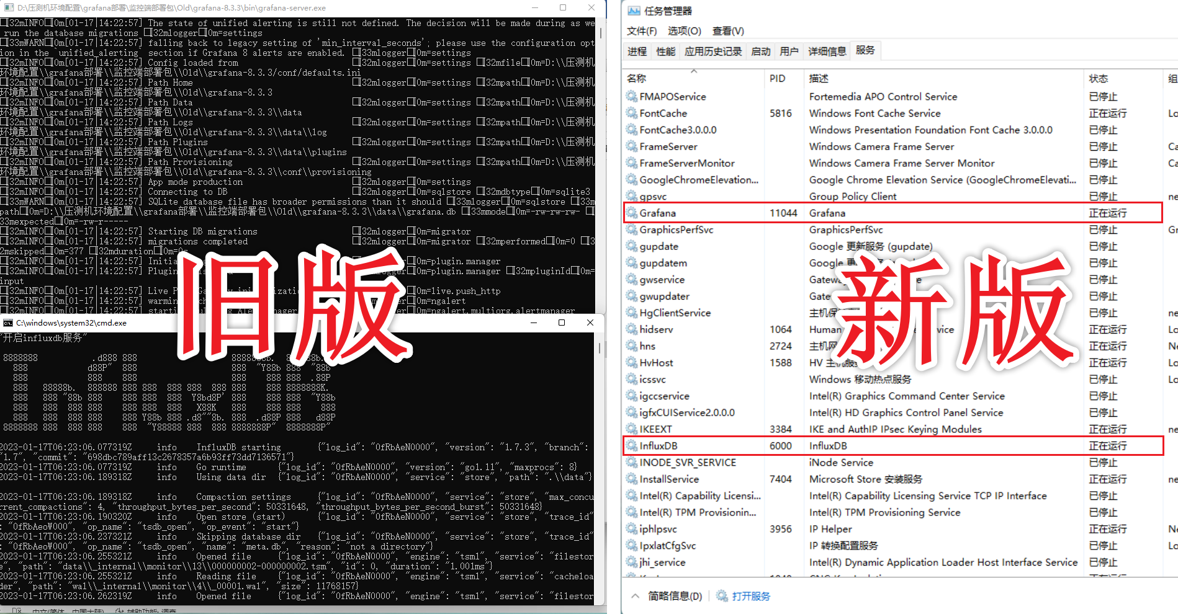

2、Grafana界面及dashboard面板优化。

**使用方法**

1、以管理员身份运行安装程序脚本install_service.bat

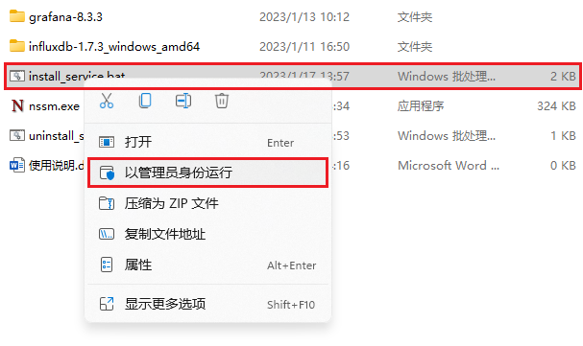

2、见如下字样即安装和启动成功

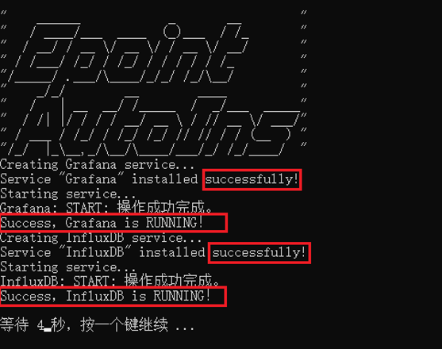

3、直接访问127.0.0.1:3000就可以使用啦！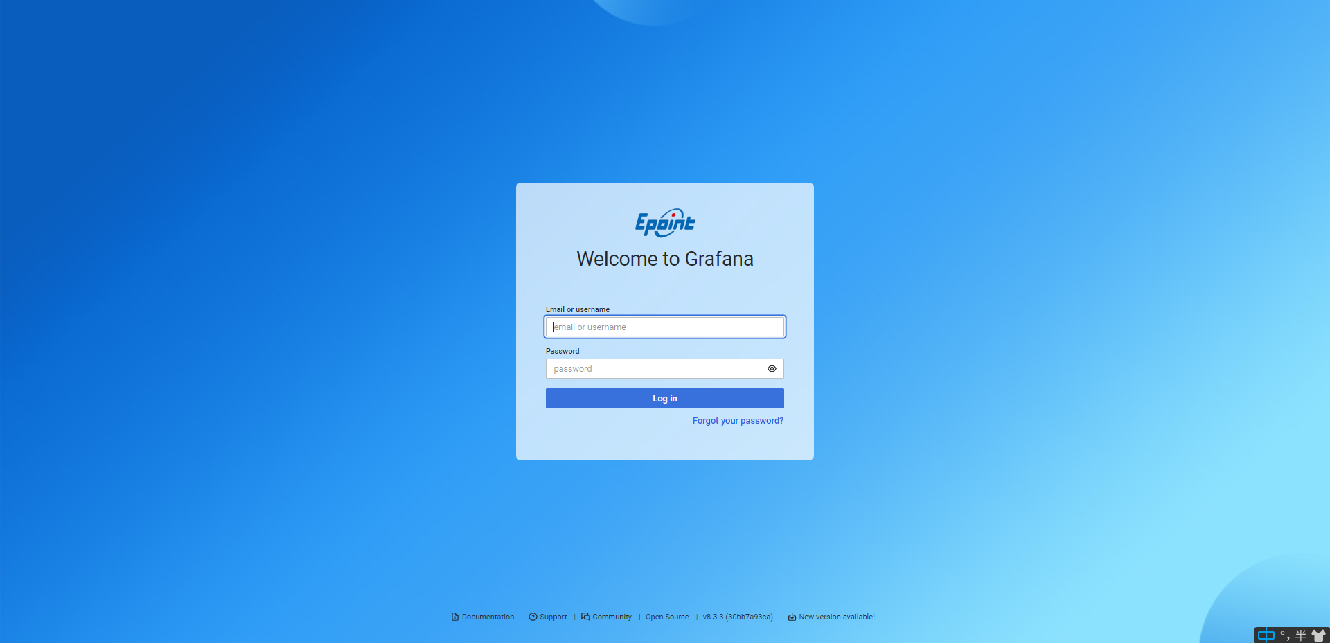

4、项目结束时记得帮别人卸载哦，运行下面这个脚本即可

